Акция «День отказа от курения»

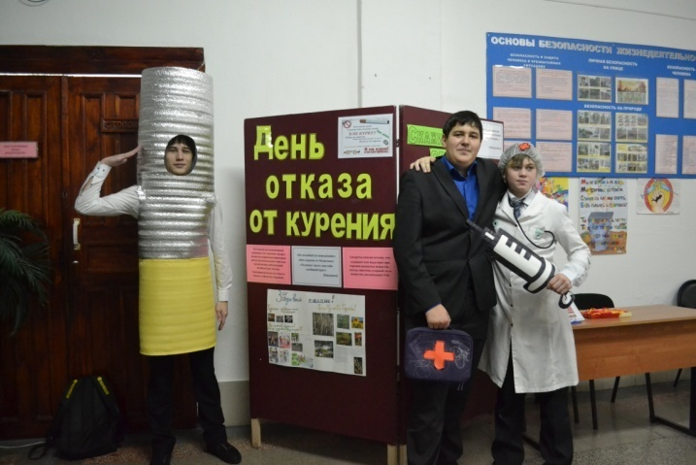
В соответствии с Планом работы школы, активизации работы по профилактике правонарушений несовершеннолетних, формирования у обучающихся навыков здорового образа жизни 21 ноября 2014 года в школе проходила Акция «День отказа от курения» (далее – Акция).

Цель Акции: привлечь внимание детей
к проблеме вреда, наносимого пристрастием к курению.
На переменках транслировались видеоролики и мультфильмы о вреде курения.

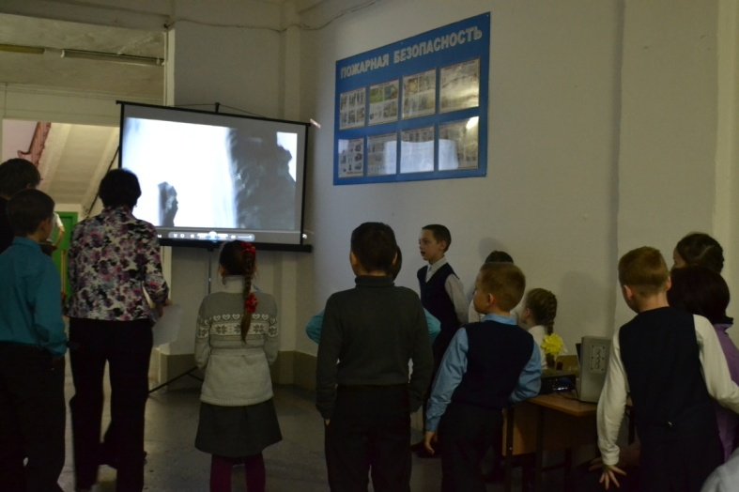

Учебный день готовил для ребят много интересных событий на переменах между учебными занятиями.

До начала уроков была проведена общешкольная линейка, которая явилась открытием Акции «День отказа от курения». Вниманию зрителей была предложена минисценка с главными героями: Доктором Пилюлькиным и Вредной Сигаретой.
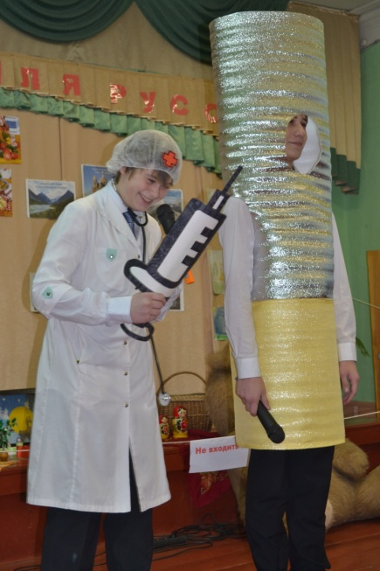

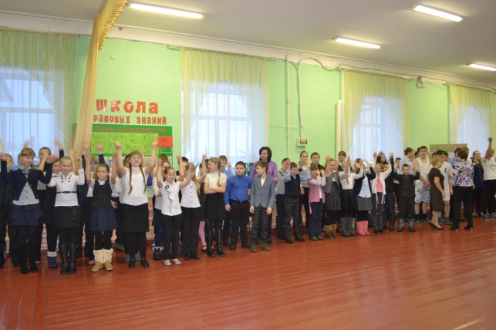

Для сохранения здоровья, бодрого настроения в течение всего учебного дня учащиеся 11 класса
под слова знаменитой песни В.Высоцкого «Вдох глубоки, руки шире, не спешите три-четыре…» провели утреннюю зарядку.
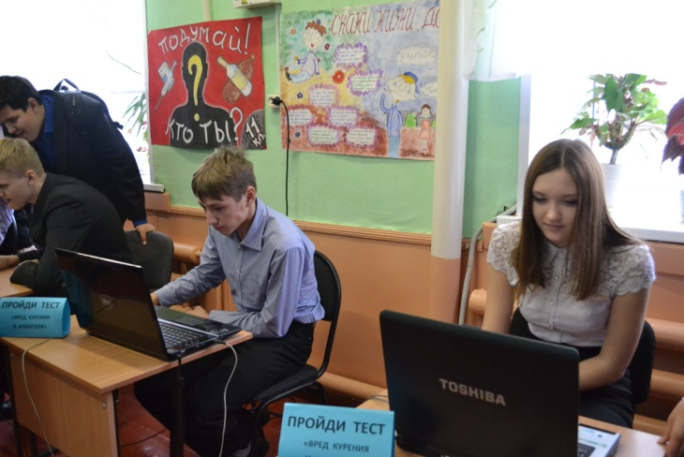
Особый интерес у детей вызвало электронное тестирование «Вред курения и алкоголя», в ходе которого учащиеся смогли получить оценку своих знаний о вреде табакокурения и алкоголя. Всего в тестировании приняло участие около ста участников акции.

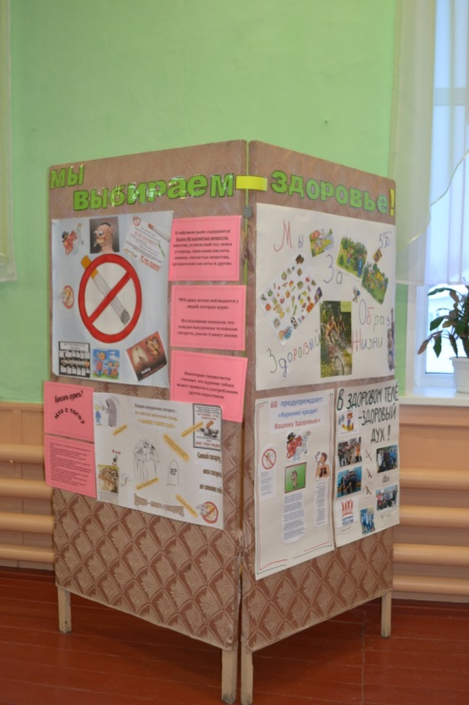
В течение этого дня было представлено много полезной информации: подготовлены плакаты, коллажи, которые наглядно пропагандировали вред курения и здоровый образ жизни.
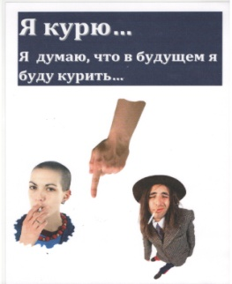

В рекреации 1 этажа ученики приняли участие в своеобразном «голосовании» против курения, повязывая цветную ленточку на руку, так дети выражали свое отношение к проблеме. Самой популярной была ленточка желтого цвета, которая говорила окружающим о том, что ее хозяин против пагубной привычки. Несколько учеников выбрали синюю ленту, которая означала, что человек в будущем, возможно, будет курить.
«Я никогда не буду курить!» - под таким призывом прошла викторина для обучающихся 4-11 классов, ориентированная на продуктивную, активную деятельность обучающихся. В викторине были использованы не только вопросы, требующие ответы, но и такие задания как «дешифровщик» и «путаница», расшифровав которые, ребята смогли прочесть пословицы о здоровье.
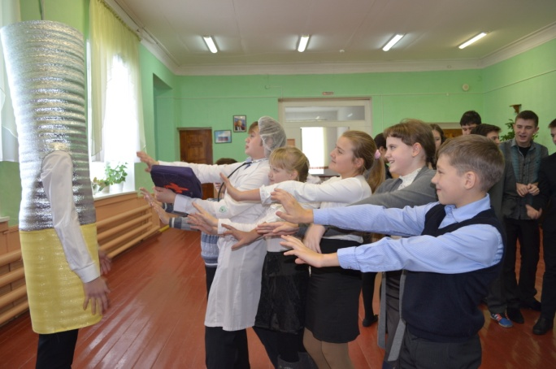
С интересным предложением выступили волонтеры школы, предложив все ребятам сделать с «главной героиней фото на память. Фотографируясь, все участники Акции, выразили свое отношение к пагубной привычке.

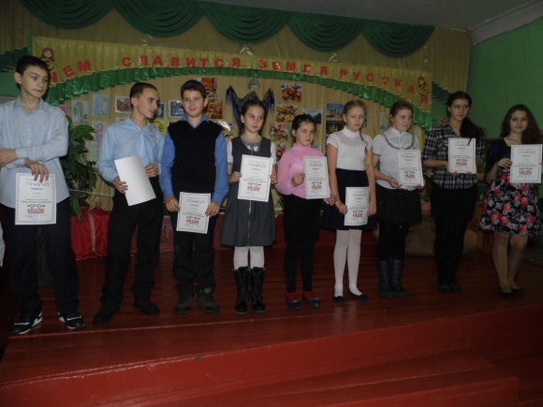
Итогом акции стала линейка, на которой каждый класс-участник данного мероприятия получил грамоту за активное участие.
Охват участников Акции составил около 585 человек.

